  
Fecha : 29/06/2021, Hora : 11:33:11 | Se inició correctamente la página de Visor 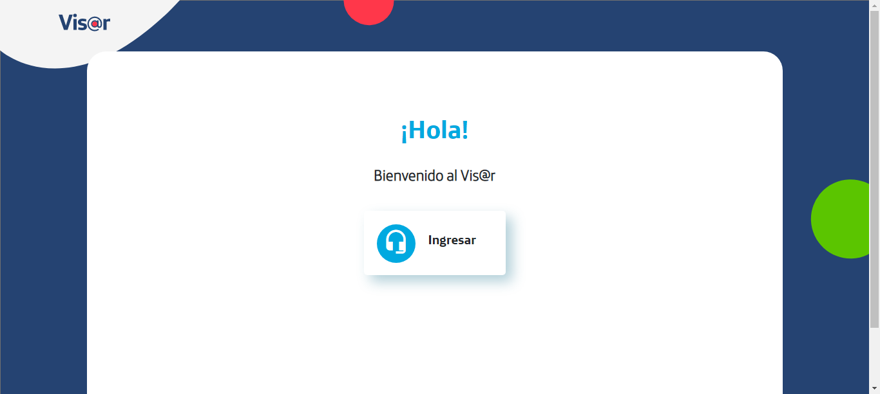  
Fecha : 29/06/2021, Hora : 11:33:12 | Hola Visor 